Flügel

Um die Nahrung rasch in ihren Bienenstock transportieren zu können, sind die Honigbienen mit einem erstaunlichen Flugapparat ausgestattet. Sie besitzen ein Paar Vorder- und ein Paar Hinterflügel, die am Brustabschnitt ansetzen. Während des Fluges sind die beiden Flügelpaare über feine Häkchen miteinander verbunden und bilden dadurch eine stabile Tragfläche. Bei der Ankunft am Heimatstock werden diese wieder entkoppelt und dicht an den Körper gelegt.
Der Antriebsmotor des Flugapparates liegt im Brustraum in Form von kräftig ausgebildeten Muskelpaketen. Um diesen Motor am Laufen zu halten, werden die Muskeln immer gut mit Nährstoffen und Sauerstoff versorgt. Honigbienen weisen, wie viele Insekten, eine indirekte Flugmuskulatur auf, welche in Abbildung 2 schematisch dargestellt wird.

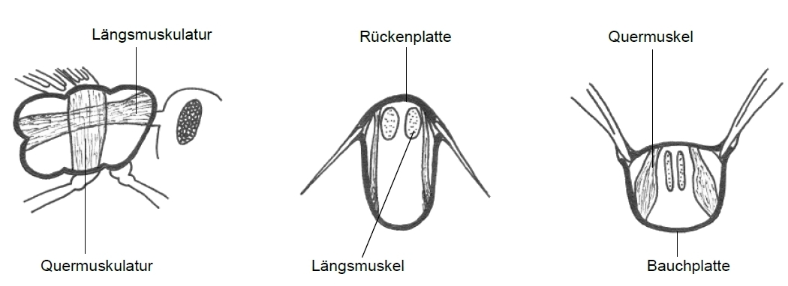
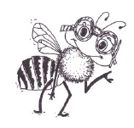
Wie arbeitet die Flugmuskulatur? Zur Beantwortung der Frage helfen dir die Zeichnungen aus Abbildung 2.
Nutze auch Informationen aus dem Film, Büchern und/oder dem Internet.

Abb. 2: Arbeitsweise der Flugmuskulatur einer Honigbiene
___________________________________________________________________________________
___________________________________________________________________________________
___________________________________________________________________________________
___________________________________________________________________________________
___________________________________________________________________________________
___________________________________________________________________________________
___________________________________________________________________________________
___________________________________________________________________________________

